

АДМИНИСТРАЦИЯ ГОРОДА ИВАНОВА

ПОСТАНОВЛЕНИЕ

|  |
| --- |
| _______________ № ____________ |

О внесении изменений в постановление Администрации города Иванова от 22.08.2018 № 1050 «Об утверждении схемы размещения рекламных конструкций на территории города Иванова»

Руководствуясь пунктом 26 части 2 статьи 49 Устава города Иванова, Администрация города Иванова **п о с т а н о в л я е т**:

1. Внести изменения в постановление Администрации города Иванова от 22.08.2018 № 1050 «Об утверждении схемы размещения рекламных конструкций на территории города Иванова»:

1.1. Признать утратившим силу приложение № 1 к постановлению Администрации города Иванова от 22.08.2018 № 1050 «Об утверждении схемы размещения рекламных конструкций на территории города Иванова».

1.2. В приложении № 2 «Адресный перечень мест размещения рекламных конструкций, включенных в схему размещения рекламных конструкций на территории города Иванова»:

1.2.1. Раздел «Стелы» дополнить строками следующего содержания:

|  |  |  |  |  |
| --- | --- | --- | --- | --- |
| 700 | Улица Дюковская, у дома 19А | стела односторонняя | 3,0 х 0,8 | 2,4 |

1.2.2. Раздел «Флаговая композиция» дополнить строкой следующего содержания:

|  |  |  |  |  |
| --- | --- | --- | --- | --- |
| 701 | Улица 10 августа, у дома 29 | флаговая композиции, двухсторонняя | 1,0 х 3,0 | 3 |

1.3.В приложении № 3 «Графические изображения (карты) размещения рекламных конструкций, указанных в приложении № 1 к настоящему постановлению, с указанием типов и видов рекламных конструкций, площади информационных полей и технических характеристик рекламных конструкций»:

1.3.1. Раздел «Стелы» дополнить графическими изображениями (картами) размещения рекламных конструкций следующего содержания:

«№700; Отдельно стоящая рекламная конструкция; улица Дюковская, у дома 19А; Стела односторонняя; 3,0*0,8 м; S=2,4 кв.м»

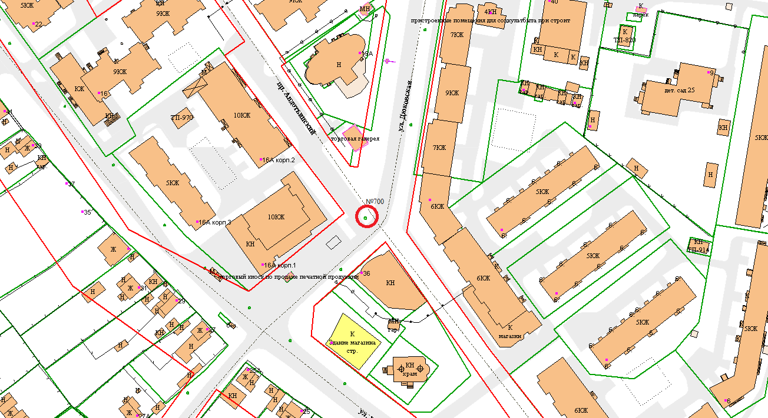

1.3.2. Раздел «Флаговые композиции» дополнить графическими изображениями (картами) размещения рекламных конструкций следующего содержания:

«№701;Отдельно стоящая рекламная конструкция; улица 10 августа, у дома 29; Флаговая композиция, двухсторонняя; 1,0*3,0 м; S=3 кв.м;»

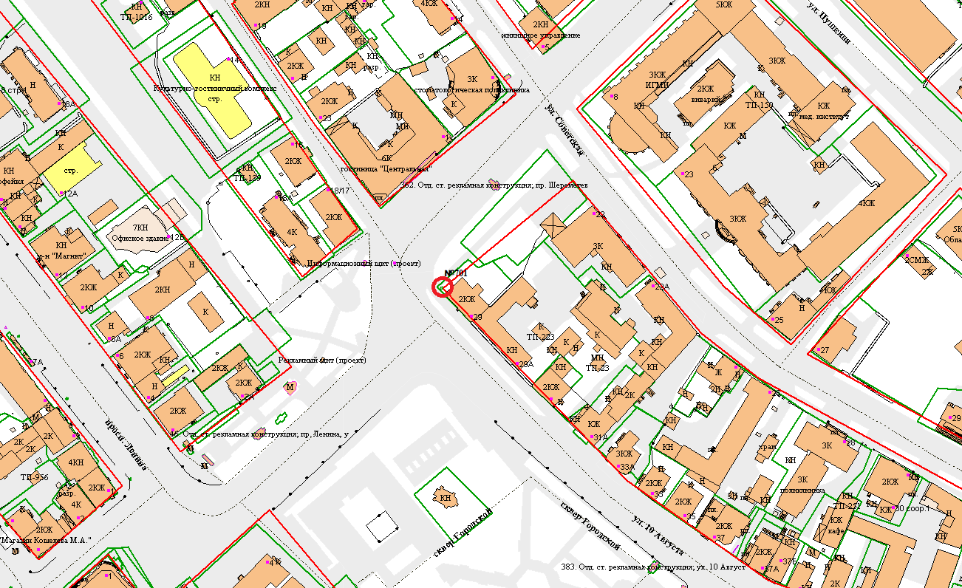

2. Настоящее постановление вступает в силу со дня официального опубликования.

3. Опубликовать настоящее постановление в газете «Рабочий край» и разместить на официальном сайте Администрации города Иванова в сети Интернет.

|  |  |
| --- | --- |
| Глава города Иванова | В.Н. Шарыпов |